«Нашақорлық дертін болдырмау – жастар қолында»
сынып сағаттарының ақпараты
15.05.23 күні «Нашақорлық дертін болдырмау – жастар қолынд» тақырыбында 7-11 сыныптарда сынып сағаттары өтті. Қазіргі заман жастарының көбісі нашақорлыққа, есірткі мен темекіге тәуелді болып жүр. Осылардың әсерінен адамдардың денсаулығына көп зиян келеді. Есірткіні қолданған адамның денсаулығында қан айналымы мен түрлі түзілістердің жұмысы қиындап, адамның өмір жасы азаяды. Сонымен қатар, түрлі ауруларға ұшырап, бет - әлпеті өзгеріске ұшырайды. Ісік ауруларымен көп ауыратын болып кететіндігін айтып өтті. Оқушылар өз ойларымен толықтырды.

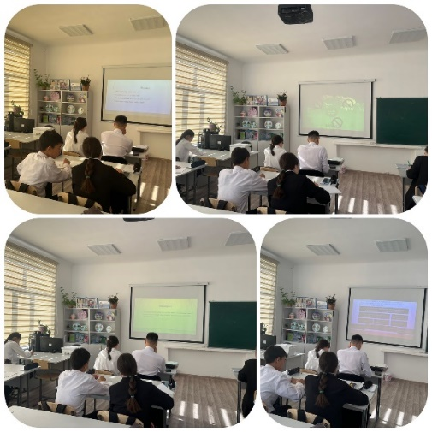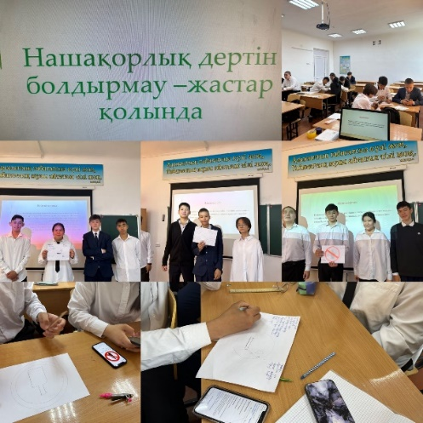
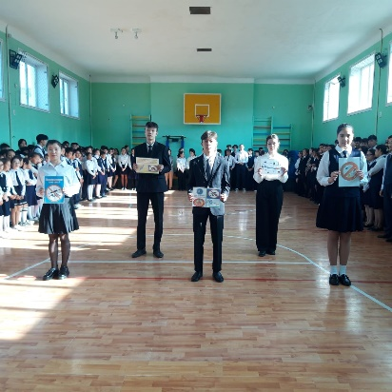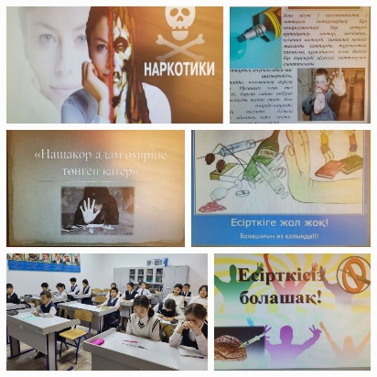
Информация о классных часах
15.05.23 в 7-11 классах прошли классные часы на тему Профилактика наркомании – молодежь в руках. Большая часть современной молодежи становится зависимой от наркомании, наркотиков и табака. Из-за них здоровье людей сильно пострадает. В здоровье человека, употребляющего наркотики, затрудняется кровообращение и работа различных образований, снижается жизненный возраст человека. Кроме того, он подвержен различным заболеваниям и изменениям лица. Он отметил, что многие заболевают опухолевыми заболеваниями. Ученики пополнили свои мысли.

